HGXJ2018016-淮阴工学院萧湖双创基地家具（第二批）询价采购公告

我校萧湖双创基地因建设需要，现面向社会采用询价方式采购一批床衣柜等家具，欢迎各潜在供应商积极参与本项目。
一、询价项目
萧湖双创基地床衣柜等家具一批。
项目最高限价：7万元。
家具清单及要求见附件1。
二、询价参与人的资格条件
参加本次招标活动的供应商除应当符合《中华人民共和国政府采购法》第二十二条的规定外，还必须具备以下条件：
1. 经国家工商行政管理机关注册的独立企业法人或个体工商户；
2.具有本次采购货物的相关的经营范围。
三、询价响应文件
1.营业执照（复印件）。
2.报价表（见附件2）：投标商应在投标文件报价表中写明投标设备的单价和总价（报价顺序不得变更），投标报价应包括产品的包装费、运费（运送到学校指定地点）、安装、调试费、培训费、税费等一切费用（如包含附件、辅材，必须列明所需附件、辅材具体种类、数量）。投标人可对项目全部内容报价，也可对部分内容进行报价。有推荐品牌的，须在推荐品牌范围内报价。
3.家具图片、售后服务承诺（免费质保不少于5年）。
4.联系人、联系电话。
上述材料盖章、装订，一式两份密封在材料袋中。
四、询价文件递交时间、地点
1.递交时间：2018年8月8日下午2:30-3:30；
2.接收地点：淮阴工学院枚乘路校区翔宇楼203室。
五、供应商确定办法
我校询价小组将本着公平、公正、公开原则，在满足询价公告要求的基础上，采用低价中标法，可以确定多个中标人。若价格相当，质量优、质保期长、款式新的为中标单位。必要时，采购人可以安排到询价参与人生产经营现场考察样品情况。
若参与询价不足3家或有效响应不足3家，采购人有权采用竞争性谈判等方式确定供货商。
六、供货时间与付款方式
2018年9月1日前供货安装到位。合同期内货到我校安装、调试完毕，验收合格后，付合同款的95%；余下5%合同款作为质保金，待一年后无质量问题一次付清。
交货地点：江苏省淮安市淮安区淮阴工学院萧湖双创基地。
七、联系方式
萧湖双创基地咨询联系人：许老师，联系电话：18762712010；
招标办联系人：王老师、董老师，联系电话：0517-83559069/83559815；
联系地址：淮安市枚乘东路1号，淮阴工学院翔宇楼203室。

淮阴工学院招投标办公室
2018年8月4日

附件1：
萧湖双创基地办公等家具性能要求一览表
一、采购内容
设备清单如下：

序号 | 设备名称 | 参考规格 | 数量
1 | 全实木双人床 | 1.5M具体见性能要求 | 21
2 | 棕榈硬床垫 | 具体见性能要求 | 21
3 | 二抽屉床头柜 | 具体见性能要求 | 21
4 | 双门实木衣柜 | 具体见性能要求 | 21

说明：投标货物必须是全新、未使用过的原装合格正品，符合招标文件规定的规格、性能和质量的要求，可依据性能要求、图样推荐性价比更优产品。产品达到国家、行业规定的通用标准和强制标准，属于国家强制认证的产品的必须通过认证。达到国家环保要求，家具无异味。
二、性能要求和参考图片
1.全实木双人床(推荐品牌：1.江苏/华碩。2.江苏/松霖。3.上海/富友)
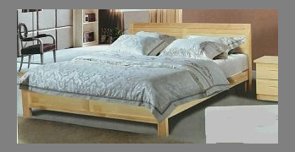
1.全实木双人床
床长（200+5+5）*床宽150CM；除床板（衬）为白松实木外，其余均为樟子松实木；床脚材料8*10CM， 床梆材料15*4.5CM，床板厚1.6CM；床头床尾樟子松全实木板片，清水漆二底二面。两侧床梆均为4.5*15*200CM樟子松整木料，床衬为五根5*5*140CM白松实木方；床头两侧为8*10*93CM（高）粗木方，床尾两侧为8*10*46CM（高）粗木方，床板规格尺寸为198.5*140CM，床板表面打磨平整光滑无毛刺，床板下方用四根2*2CM木条将九块床板固定为一体，床板之间缝隙不能大于2CM。
外观：
1、组装后的产品不准有影响外观和使用性能的永久变形和毛刺；
2、各部位的安装应牢固可靠，不允许有松动现象；
3、表面涂饰质量达到GB1732＼GB 1763＼GB1720的标准，平整光滑，色泽均匀一致，不允许有大于20×20mm面积的流挂、起粒、露底等现象，不允许有大于10×l0mm面积的剥落、伤痕等缺陷。
2.棕榈硬床垫(推荐品牌：1.江苏/华碩。2.江苏/松霖。3.上海/富友)

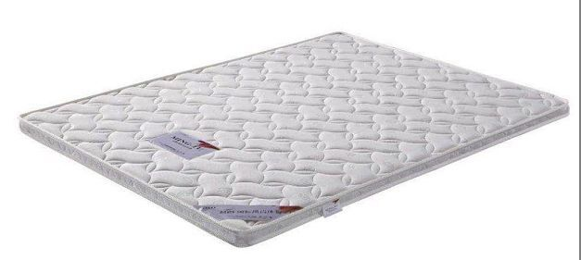
床垫长200*床垫宽150CM。天然棕榈,4+1.75+1.75＝7.5CM厚，硬质床垫.双面包纤维丝绵，外表纤维花色布。总厚度7.5CM。
外观：
1、花色淡雅清爽，不退色；
2、各部位的安装应牢固可靠，不允许有松动现象；
3、机器包边，光滑平整。
3.二抽屉床头柜(推荐品牌：1.江苏/华碩。2.江苏/松霖。3.上海/富友)
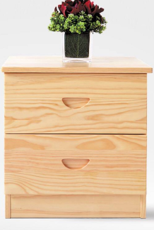
床头柜左右宽45*前后深50*上下高50 cm。全部采用樟子松实木拼接板，层板及侧板厚1.7cm、抽屉底板厚1.0cm，拆装式三合一连接件，表面清水漆二底二面。颜色与床一致，二抽屉，底部装四个可调整小脚丁，二抽屉面板外高二等分为23+23CM，抽屉内高和径深分别为8.5CM和41.5CM。左右长10.5*前后深1.6*上下厚（0.3-0.8）CM。
外观：
1、组装后的产品不准有影响外观和使用性能的永久变形和毛刺；
2、各部位的安装应牢固可靠，不允许有松动现象；
3、床头柜正面二角倒圆；
4、表面涂饰质量达到GB1732＼GB 1763＼GB1720的标准，平整光滑，色泽均匀一致，不允许有大于20×20mm面积的流挂、起粒、露底等现象，不允许有大于10×l0mm面积的剥落、伤痕等缺陷。
4. 双门实木衣柜(推荐品牌：1.江苏/华碩。2.江苏/松霖。3.上海/富友)
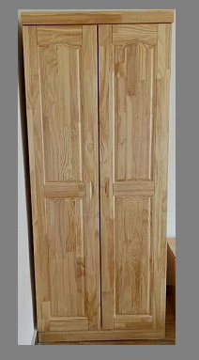
衣柜高195cm*宽80cm，柜深55cm，全部采用樟子松实木拼接板，门框厚1.7cm、门心厚1.2cm、层板及侧板厚1.7cm、后背板厚1.0cm，拆装式三合一连接件，表面清水漆二底二面。
外观：
1、组装后的产品不准有影响外观和使用性能的永久变形和毛刺；
2、各部位的安装应牢固可靠，不允许有松动现象；
3、表面涂饰质量达到GB1732＼GB 1763＼GB1720的标准，平整光滑，色泽均匀一致，不允许有大于20×20mm面积的流挂、起粒、露底等现象，不允许有大于10×l0mm面积的剥落、伤痕等缺陷。

上述要求如有不清楚的地方，请与许老师联系，联系电话：18762712010。
三、其它要求
1.因不同投标人的设备设计原理未必完全相同，投标人可视自身情况配置设备及附件，但应能充分满足招标人所需要的功能及参数要求。
2.投标人应保证提供满足招标人正常使用的必要配置及附件而不再需要花费任何额外的费用，即使采购方在制定招标书时要求不够具体，投标人也须保证安装后就能正常工作。
3.售后免费保修时间要求、服务响应要求：所购设备保修期不少于5年，保修期内免费上门服务，卖方的响应时间是在接到买方电话后12个小时内响应，在48小时内解决问题。保修期外提供维修服务。提供具体服务、配件报价

附件2：
报价明细表
单位:人民币/元
序号 | 家具名称 | 规格型号、品牌、家具图片 | 免费  质保期 | 单价（元） | 数量 | 总价
投标总报价（人民币大写）： 元（￥ ）
备注：家具图片另附。
供货时间：我方承诺在2018年 月 日前供货安装完毕。
投标人（加盖公章）：
法定代表人或其授权委托人（签字或盖章）：

办公电话： 授权委托人手机：

联系电子邮箱：

单位地址： 邮编：

注：
1.所有价格用人民币报价。
2.投标报价为与采购项目有关的全部费用之和，以后不得追加任何费用。
3.如果单价和总价不符时，以总价为准；大小写金额不一致，以大写为准。

